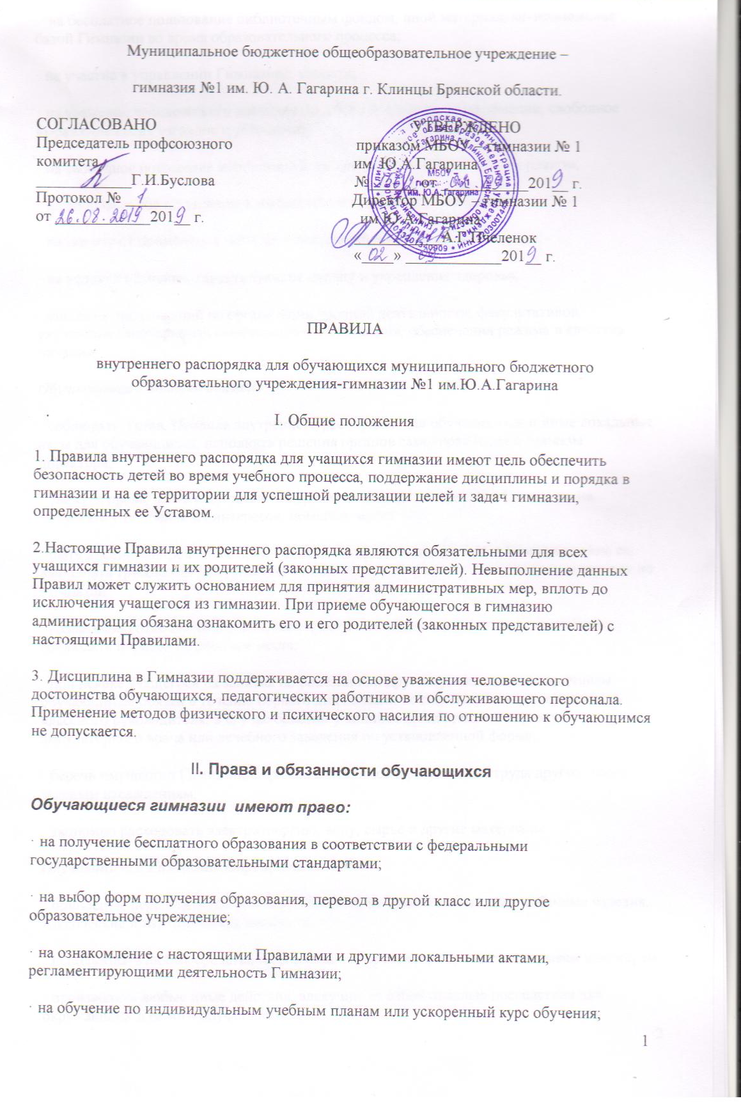
Муниципальное бюджетное общеобразовательное учреждение –
гимназия №1 им. Ю. А. Гагарина г. Клинцы Брянской области.
СОГЛАСОВАНО УТВЕРЖДЕНО
Председатель профсоюзного приказом МБОУ – гимназии № 1
комитета им. Ю.А.Гагарина
____________Г.И.Буслова №______ от ___________201__ г.
Протокол № ______ Директор МБОУ – гимназии № 1
от ____________201__ г. им.Ю.А.Гагарина
___________А.Г.Пчеленок
«____» ____________201__ г.

ПРАВИЛА
внутреннего распорядка для обучающихся муниципального бюджетного образовательного учреждения-гимназии №1 им.Ю.А.Гагарина
I. Общие положения
1. Правила внутреннего распорядка для учащихся гимназии имеют цель обеспечить безопасность детей во время учебного процесса, поддержание дисциплины и порядка в гимназии и на ее территории для успешной реализации целей и задач гимназии, определенных ее Уставом.
2.Настоящие Правила внутреннего распорядка являются обязательными для всех учащихся гимназии и их родителей (законных представителей). Невыполнение данных Правил может служить основанием для принятия административных мер, вплоть до исключения учащегося из гимназии. При приеме обучающегося в гимназию администрация обязана ознакомить его и его родителей (законных представителей) с настоящими Правилами.
3. Дисциплина в Гимназии поддерживается на основе уважения человеческого достоинства обучающихся, педагогических работников и обслуживающего персонала. Применение методов физического и психического насилия по отношению к обучающимся не допускается.
II. Права и обязанности обучающихся
Обучающиеся гимназии имеют право:
· на получение бесплатного образования в соответствии с федеральными государственными образовательными стандартами;
· на выбор форм получения образования, перевод в другой класс или другое образовательное учреждение;
· на ознакомление с настоящими Правилами и другими локальными актами, регламентирующими деятельность Гимназии;
· на обучение по индивидуальным учебным планам или ускоренный курс обучения;
· на бесплатное пользование библиотечным фондом, иной материально-технической базой Гимназии во время образовательного процесса;
· на участие в управлении Гимназией, классом;
· на уважение человеческого достоинства, свободу совести и информации, свободное выражение своих взглядов и убеждений;
· на свободное посещение мероприятий, не предусмотренных учебным планом;
· на добровольное вступление в любые общественные организации;
· на защиту от применения методов физического и психического насилия;
· на условия обучения, гарантирующие охрану и укрепление здоровья;
· внесение предложений по организации урочной деятельности, факультативов, улучшения санитарно-гигиенического обслуживания, обеспечения режима и качества питания;
Обучающиеся Гимназии обязаны:
· соблюдать Устав, Правила внутреннего распорядка для обучающихся и иные локальные акты для обучающихся, исполнять решения органов самоуправления и приказы директора;
· уважать права, честь и достоинство других учащихся, работников Гимназии, не допускать ущемление их интересов, помогать младшим;
· быть дисциплинированными, соблюдать общественный порядок в Гимназии и вне ее, выполнять требования дежурных по Гимназии, добросовестно относиться к дежурству по Гимназии;
· сознательно относиться к учебе, своевременно являться на уроки и другие занятия, соблюдать порядок на рабочем месте;
· при неявке учащегося на занятия по болезни или другим уважительным причинам, обучающийся обязан в течение первого дня болезни поставить об этом в известность классного руководителя; в случае болезни учащийся предоставляет справку амбулаторного врача или лечебного заведения по установленной форме;
· беречь имущество Гимназии, бережно относиться к результатам труда других людей, зеленым насаждениям;
· экономно расходовать электроэнергию, воду, сырье и другие материалы.
Обучающимся Гимназии запрещается:
· приносить, передавать или использовать оружие, спиртные напитки, табачные изделия, токсические и наркотические вещества;
· использовать любые средства и вещества, которые могут привести к взрывам и пожарам;
· производить любые иные действия, влекущие за собой опасные последствия для окружающих и самого обучающегося;
· выносить без разрешения администрации Гимназии инвентарь, оборудование из кабинетов, лабораторий и других помещений;
· ходить в верхней одежде, грязной обуви, головных уборах;
· курить в помещении Гимназии и на её территории.
III. О поощрениях и взысканиях
В целях мотивации обучающихся к активной жизненной позиции в школе применяются поощрения обучающихся:
Обучающиеся гимназии поощряются за:
• отличные и хорошие успехи в учебе;
• участие и победу в интеллектуально - творческих конкурсах и спортивных состязаниях;
• общественно-полезную деятельность и добровольный труд на благо гимназии;
• благородные поступки.
3.2. Гимназия применяет следующие виды поощрений:
– объявление устной благодарности (в частной беседе, в присутствии одноклассников в присутствии обучающихся, в присутствии родителей обучающихся;
- награждение грамотой (благодарственным письмо, благодарственным письмом в адрес родителей);
- занесение на доску почёта;
- награждение памятным подарком;
- присвоение звания «Гагаринец»;
- выдвижение на конкурс «Ученик года» и присвоение победителю конкурса «Ученик года».
3.3. За нарушение Устава, настоящих Правил и иных локальных нормативных актов Гимназии к обучающимся могут быть применены следующие меры дисциплинарного воздействия:
• меры воспитательного характера;
• дисциплинарные взыскания.
3.3.1. Меры воспитательного характера представляют собой действия администрации Гимназии, ее педагогических работников, направленные на разъяснение недопустимости нарушения правил поведения в Гимназии, осознание учащимся пагубности совершенных им действий, воспитание личных качеств учащегося, добросовестно относящегося к учебе и соблюдению дисциплины.
3.3.2. К обучающимся могут быть применены следующие меры дисциплинарного взыскания:
• замечание;
• выговор;

• отчисление из Гимназии.
3.4. Применение дисциплинарных взысканий
3.4.1. Дисциплинарное взыскание применяется не позднее одного месяца со дня обнаружения дисциплинарного проступка и не позднее шести месяцев со дня его совершения. За каждый дисциплинарный проступок может быть применено только одно дисциплинарное взыскание.
3.4.2. Дисциплинарные взыскания не применяются в отношении учащихся начальных классов и учащихся с задержкой психического развития и различными формами умственной отсталости.
3.4.3. По решению общеобразовательной организации, за неоднократное совершение дисциплинарных проступков, предусмотренных ст. 43 Федерального закона «Об образовании в Российской Федерации», допускается применение отчисления несовершеннолетнего обучающегося, достигшего возраста пятнадцати лет, из школы, как меры дисциплинарного взыскания. Отчисление несовершеннолетнего обучающегося применяется, если иные меры дисциплинарного взыскания и меры педагогического воздействия не дали результата и дальнейшее его пребывание в организации, осуществляющей образовательную деятельность, оказывает отрицательное влияние на других школьников, нарушает их права и права работников школы, а также нормальное функционирование организации, осуществляющей образовательную деятельность.
3.4.4. Решение об отчислении несовершеннолетнего учащегося, достигшего возраста пятнадцати лет и не получившего основного общего образования, как мера дисциплинарного взыскания принимается с учетом мнения его законных представителей и с согласия комиссии по делам несовершеннолетних и защите их прав. Решение об отчислении детей-сирот и детей, оставшихся без попечения родителей, принимается с согласия комиссии по делам несовершеннолетних и защите их прав и органа опеки и попечительства.
3.4.5. Дисциплинарное взыскание на основании решения комиссии объявляется приказом директора. С приказом учащийся и его родители (законные представители) знакомятся под роспись в течение трех учебных дней со дня издания, не считая времени отсутствия обучающегося в Гимназии. Отказ обучающегося, его родителей (законных представителей) ознакомиться с указанным приказом под роспись оформляется соответствующим актом.
3.4.6. Обучающийся и (или) его родители (законные представители) вправе обжаловать в комиссию по урегулированию споров между участниками образовательных отношений меры дисциплинарного взыскания и их применение.
3.4.7. Директор Гимназии имеет право снять меру дисциплинарного взыскания до истечения года со дня ее применения по собственной инициативе, просьбе самого учащегося, его родителей (законных представителей), ходатайству классного руководителя, классного коллектива.
IV. Правила посещения гимназии
. 1. Приходить в гимназию следует за 15-20 минут до начала уроков и занятий в чистой, выглаженной одежде делового стиля, иметь опрятный вид и аккуратную прическу.
2. Необходимо иметь с собой дневник (основной документ школьника) и все необходимые для уроков принадлежности.
3. Войдя в гимназию, обучающиеся снимают верхнюю одежду и одевают сменную обувь.
4. Перед началом уроков, обучающиеся должны свериться с расписанием и прибыть в кабинет до звонка.
5. После окончания занятий нужно одеться и покинуть гимназию, соблюдая правила вежливости
V. Поведение на уроке
1. Учащиеся занимают свои места за партой в кабинете, так как это устанавливает классный руководитель или учитель по предмету, с учетом психофизиологических особенностей учеников. При входе педагога в класс обучающиеся встают в знак приветствия и садятся после того, как педагог, ответив на приветствие, разрешает сесть.
2. Каждый учитель определяет правила при проведении занятий по своему предмету, которые не должны противоречить нормативным документам. Эти правила обязательны для исполнения всеми обучающимися.
3. Перед началом урока, обучающиеся должны подготовить свое рабочее место и все необходимое для работы на уроке.
4. Время урока должно использоваться только для учебных целей. Во время урока нельзя отвлекаться самому и отвлекать других посторонними разговорами, играми и другими, не относящимися к уроку, делами.
5. Если учащемуся необходимо выйти из класса, он должен попросить разрешения учителя.
6. Учащиеся должны иметь спортивную форму и обувь для уроков физической культуры, а также специальную одежду для уроков технологии. При отсутствии такой одежды, учащиеся остаются вместе с классом, но к занятиям не допускаются.
7. Запрещается во время уроков пользоваться мобильными телефонами и другими устройствами, не относящимися к учебному процессу. Следует отключить и убрать все технические устройства (плееры, наушники, игровые приставки и пр.), перевести мобильный телефон в тихий режим и убрать его со стола.
8. В случае опоздания на урок постучаться в дверь кабинета, зайти, поздороваться с учителем, извиниться за опоздание и попросить разрешения сесть на место.
9. В каждом классе в течение учебного дня дежурят обучающиеся, которые, в случае необходимости, помогают учителю в подготовке к уроку, сообщают об отсутствии ученика на уроке.
6. Поведение на перемене
1. Учащиеся обязаны использовать время перерыва для отдыха.
2. При движении по коридорам, лестницам, проходам придерживаться правой стороны.
3. Во время перерывов (перемен) учащимся запрещается:
- бегать по лестницам, вблизи оконных проёмов и в других местах, не приспособленных для игр;
- толкать друг друга, бросаться предметами и применять физическую силу для решения любых проблем;
-использовать непристойные выражения и жесты, шуметь, мешать отдыхать другим
4. В случае отсутствия следующего урока, обучающиеся могут находиться в вестибюле, библиотеке или других рекреациях, не занятых в учебном процессе.
7. Поведение в столовой
1. Обучающиеся соблюдают правила гигиены: входят в помещение столовой без верхней одежды, тщательно моют руки перед едой.
2. Обучающиеся обслуживаются питанием в порядке живой очереди, выполняют требования работников столовой, соблюдают порядок при получении пищи. Проявляют внимание и осторожность при употреблении горячих и жидких блюд.
3. Употреблять еду разрешается только в столовой. Убирают за собой столовые принадлежности и посуду после еды.
8. Поведение во время проведения внеурочных мероприятий
1. Перед проведением мероприятий, учащиеся обязаны проходить инструктаж по технике безопасности.
2. Следует строго выполнять все указания руководителя при проведении массовых мероприятий, избегать любых действий, которые могут быть опасны для собственной жизни и для окружающих.
3. Учащиеся должны соблюдать дисциплину, следовать установленным маршрутом движения, оставаться в расположении группы, если это определено руководителем.
4. Строго соблюдать правила личной гигиены, своевременно сообщать руководителю группы об ухудшении здоровья или травме.
5. Учащиеся должны уважать местные традиции, бережно относиться к природе, памятникам истории и культуры, к личному и групповому имуществу.
6. Запрещается применять открытый огонь (факелы, свечи, фейерверки, хлопушки, костры и др.), устраивать световые эффекты с применением химических, пиротехнических и других средств, способных вызвать возгорание.
9. Заключительные положения
1. Настоящие Правила действуют на всей территории гимназии и распространяются на все мероприятия с участием обучающихся гимназии.
2. Настоящие Правила вывешиваются в гимназии на видном месте для всеобщего ознакомления.

